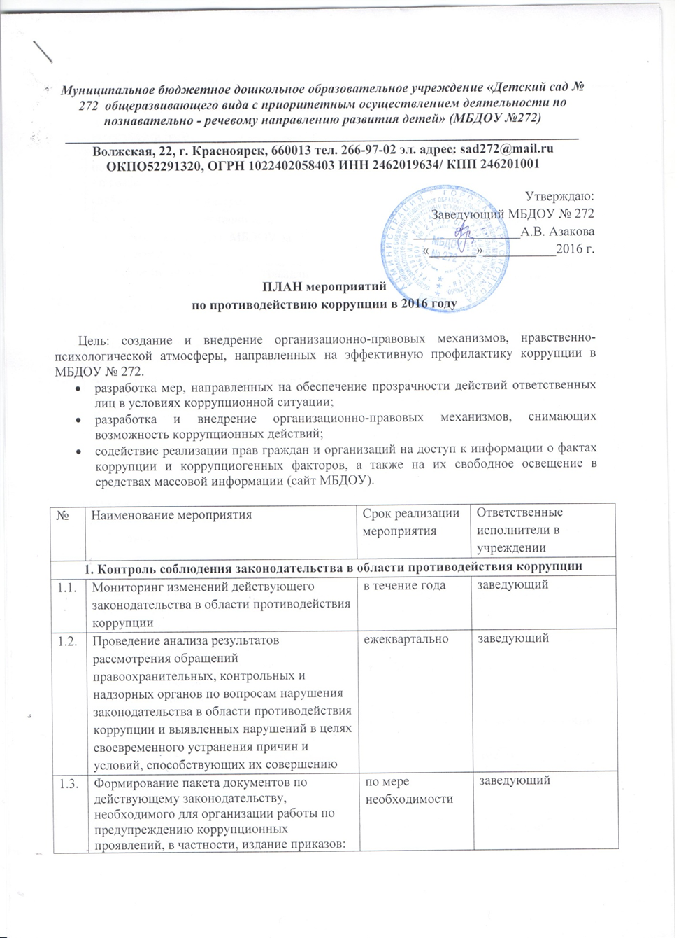

1.3. | - о назначении ответственного должностного лица за профилактику коррупционных и иных правонарушений;  - о создании рабочей группы для разработки Положения о кодексе этики и служебного поведения работников учреждения;  - о создании комиссии по урегулированию случаев конфликта интересов в учреждении
1.4. | Представление общественности публичного доклада о деятельности МБДОУ за 2015-2016 учебный год | май | заведующий
1.5. | Организация личного приёма граждан | по графику | заведующий
1.6. | Размещение на официальном интернет – сайте учреждения и в местах приёма граждан информации материалов антикоррупционной пропаганды | 1 квартал 2016 года | заместитель заведующего по ВМР
1.7. | Активизация работы по принятию решения о распределении средств стимулирующей части фонда оплаты труда | в период изменения финансирования | заведующий
1.8. | Обеспечение своевременности, полноты и качества принимаемых мер по предоставлениям прокурора об устранении нарушений законодательства. Обеспечение своевременности, полноты и качества принимаемых мер по протестам и требованиям прокурора | В сроки, предусмотренные Федеральным законом от 17.01.1992 г. № 2202-1 «О прокуратуре Российской Федерации» | заведующий
1.9. | Проведение служебных проверок в связи с поступившими обращениями граждан и организаций, содержащим информацию о признаках коррупции в учреждении | При поступлении информации о фактах нарушения | заведующий
1.10 | Внедрение методики разработки коррупциогенной карты рабочего места руководителя образовательной организации | в течение года | заведующий
2. Меры по совершенствованию функционирования МБДОУ в целях предупреждения коррупции
2.1. | Обеспечение наличия в МБДОУ журнала учета сообщений о совершении коррупционных правонарушений работниками МБДОУ | апрель | заместитель заведующего по ВМР
2.2. | Размещение заказов на приобретение товаров, оказание услуг в соответствие с требованиями Федерального закона № 94-ФЗ «О размещении заказов на поставки товаров, выполнение работ, оказание услуг для государственных и муниципальных нужд», по результатам сравнительного анализа цена закупаемую продукцию | в течение года | заведующий
2.3 | Своевременное реагирование на обращение граждан | по мере поступления обращений | заведующий, заместитель заведующего по ВМР
2.4 | Предоставление руководителем сведений о доходах, об имуществе и обязательствах имущественного характера | апрель | заведующий
2.5 | Рассмотрение вопросов исполнения законодательства в области противодействия коррупции, об эффективности принимаемых мер по противодействию коррупции на:  - совещаниях;  - Педагогических советах;  - общих собраниях Трудового коллектива;  - собраниях и конференциях для родителей | в течение года | заведующий
2.6 | Привлечение к дисциплинарной ответственности педагогических работников, не принимающих должных мер по обеспечению исполнения антикоррупционного законодательства | по факту выявления | заведующий
3. Обеспечение открытости деятельности образовательного учреждения
3.1. | Проведение «Дней открытых дверей» | май,  сентябрь | заместитель заведующего по ВМР, педагогический  коллектив МБДОУ
3.2 | Информирование граждан об их правах на получение образования на информационных стендах, официальном сайте МБДОУ. | по мере поступления информации | заместитель заведующего по ВМР
3.3 | Размещение на сайте МБДОУ ежегодного публичного отчета о деятельности дошкольного учреждения | до 01.09.2016 г. | заместитель заведующего по ВМР
3.4 | Проведение ежегодного опроса родителей (законных представителей) воспитанников с целью определения степени их удовлетворенности работой МБДОУ, качеством предоставляемых образовательных услуг | май | заместитель заведующего по ВМР,  воспитатели групп
3.5 | Обеспечение наличия в МБДОУ уголка потребителя образовательных услуг, в т.ч. дополнительных, книги замечаний и предложений | в течение года | заместитель заведующего по ВМР,  воспитатели групп
3.6 | Обеспечение функционирования сайта ДОУ, в соответствии с Федеральным законом от 09.02.2009 № 8-ФЗ «Об обеспечении доступа к информации о деятельности государственных органов и органов местного самоуправления» для размещения на нем информации о деятельности МБДОУ, правил приема в МБДОУ, публичного доклада руководителя МБДОУ, информации, предусмотренной ст.32 Закона РФ «Об образовании», информации об осуществлении мер по противодействию коррупции | в течение года | заместитель заведующего по ВМР
3.7 | Организация работы общественной приемной (в рамках функционирования органов самоуправления МБДОУ) для обращения родителей (законных представителей) воспитанников по вопросам, возникающим в ходе образовательного процесса | в течение года | заведующий
3.8 | Строгое исполнение регламента по работе со средствами, поступающими от родителей | в течение года | заведующий, председатель НКФ «ДЕТСТВО»
3.9 | Информирование родительской общественности о работе НКФ «ДЕТСТВО» | в течение года | заведующий, председатель НКФ «ДЕТСТВО»

